# ПОГОДНЫЕ ЗАКЛИЧКИ.

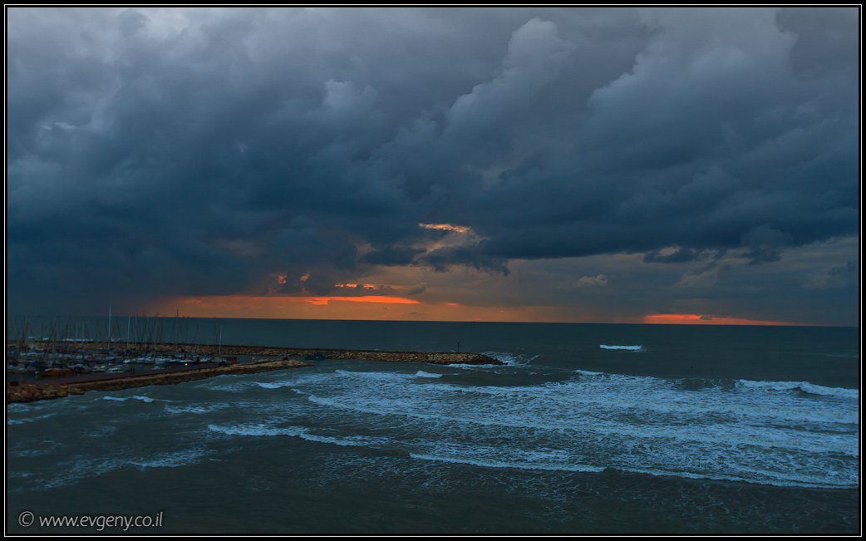

Заклички на дождь:

Тучи, тучи, тучи,

Набегайте в кучу!

Солнышко заволоките,

Дождем землю примочите!

ГРОМ, ГРОМ, ГРОМ,

НЕ БЕЙ В НАШ ДОМ.

А БЕЙ В КОЛОДУ –

В ХОЛОДНУЮ ВОДУ!

ГРОМ ГРЕМУЧИЙ,

ТРЕСНИ ТУЧИ,

ДАЙ ДОЖДЯ

С НЕБЕСНОЙ ТУЧИ!

ХМАРИНА – ХМАРЬ,

НЕ БЕЙ ЛЕН, ДА ЯРЬ.

А БЕЙ ПОСИЛЬНЕЙ

КАМЫШ ДА РЕПЕЙ!

ДОЖДИК, ЛЕЙ, ЛЕЙ, ЛЕЙ

НА МЕНЯ И НА ЛЮДЕЙ!

НА ЛЮДЕЙ ПО ЛОЖКЕ,

НА МЕНЯ ПО КРОШКЕ.

А НА БАБУ ЯГУ –

ЛЕЙ ПО ЦЕЛОМУ ВЕДРУ!

ДОЖДИК, ДОЖДИК, ПОСИЛЬНЕЙ,

БУДЕТ ТРАВКА ЗЕЛЕНЕЙ,

ВЫРАСТУТ ЦВЕТОЧКИ –

НА КРУГЛЕНЬКОМ ЛУЖОЧКЕ!

ДОЖДИК, ДОЖДИК, ПРИПУСТИ,

ЧТОБЫ ЖИТУ ПОДРАСТИ,

ТРАВКЕ НАПИТЬСЯ,

ЦВЕТАМ РАСКРЫТЬСЯ!

ВОДОЛЕЙ, ЛЕЙ, ЛЕЙ,

ЗАГОНИ МОИХ ГУСЕЙ!

МОИ ГУСИ ДОМА,

ОНИ БОЯТЬСЯ ГРОМА!

ДОЖДИК, ДОЖДИК, ПОСИЛЬНЕЙ,

ЗАГОНИ ВО ДВОР КОНЕЙ!

МОИ КОНИ ВОРОНЫЕ,

У НИХ ГРИВЫ ЗОЛОТЫЕ,

ОНИ ПО ПОЛЮ БЕГУТ,

РАДУГУ – ДУГУ НЕСУТ.

УЖ ДОЖДЬ – ДОЖДЕМ,

МЫ ДАВНО ТЕБЯ ЖДЕМ:

С ТЕПЛОЙ ВОДИЦЕЙ,

С ШЕЛКОВОЙ ТРАВИЦЕЙ,

С ЛАЗОРЕВЫМ ЦВЕТОМ,

С ТЕПЛЫМ ЛЕТОМ!

РАДУГА – ДУГА,

ОТВОРЯЙ ВОРОТА –

КЛЮЧИКОМ, ЗАМОЧКОМ,

ШЕЛКОВЫМ ПЛАТОЧКОМ!

РАДУГА – ДУГА ,

ПРИНЕСИ ДОЖДЯ –

НАМ ПО КРОШКЕ,

МЕДВЕДЮ - ПО ЛОЖКЕ!

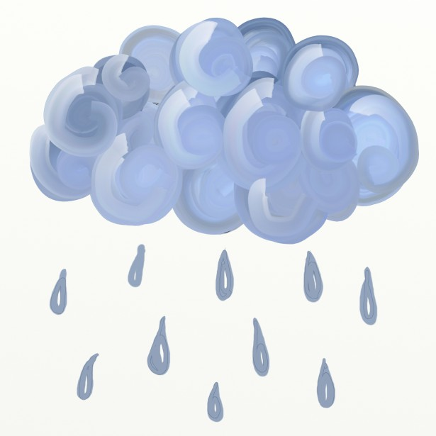

ЗАКЛИЧКИ ЧТОБЫ ДОЖДИК ПЕРЕСТАЛ:

ДОЖДИК, ДОЖДИК, УБЫВАЙ,

БУДЕТ СЛАВНЫЙ УРОЖАЙ:

В ПОЛЕ ЛЕН И БОБЫ,

В ЛЕСУ ЯГОДЫ, ГРИБЫ,

В САДУ МАК И СИРЕНЬ,

В ОГОРОДЕ ЗЕЛЕН ХМЕЛЬ!

ЕН ИДИ , ЕН ИДИ, ДОЖДИЧЕК,

СВАРЮ ТЕБЕ БОРЩИЧЕК!

ПОСТАВЛЮ ПОД СЕНЦАМИ,

НАКРОЮ ПОЛОТЕНЦАМИ.

БУДЕТ БОРЩИК ОСТУЖАТЬСЯ,

БУДЕТ ДОЖДИК УНИМАТЬСЯ.

ДОЖДИК, ДОЖДИК, ПЕРЕСТАНЬ,

КУПЛЮ МАШЕ САРАФАН.

ОСТАНУТСЯ ДЕНЬГИ,

КУПЛЮ МАШЕ СЕРЬГИ,

ОСТАНУТСЯ ПЯТАКИ,

КУПЛЮ МАШЕ БАШМАКИ.

БУДЕТ МАШЕНЬКА ХОДИТЬ

И ОБНОВОЧКИ НОСИТЬ.

РАДУГА – ДУГА,

НЕ ДАВАЙ ДОЖДЯ,

ДАВАЙ СОЛНЫШКО

ПОД ОКОНЫШКО!

РАДУГА – ДУГА,

ПЕРЕКИНЬСЯ НА ЛУГА –

КОРОМЫСЛОМ – КОЛЕСОМ,

ЗОЛОТЫМ МОСТОМ!

ВЫШЛА РАДУГА – ДУГА

НА ЗЕЛЕНЫЕ ЛУГА,

НА ОВЕС, НА ЧЕЧЕВИЦУ,

НА ГРЕЧИХУ, НА ПШЕНИЦУ,

НА ЯЧМЕНЬ И НА ЛЕН,

НА ИВАНОВ И АЛЕН!



ЗАКЛИЧКИ НА СОЛНЫШКО :

СОЛНЫШКО, СОЛНЫШКО,

ВЫГЛЯНИ НА БРЕВНЫШКО,

СЯДЬ НА ПЕНЕК,

ПОГУЛЯЙ ВЕСЬ ДЕНЕК!

СОЛНЫШКО, СОЛНЫШКО,

ЗОЛОТОЕ ЗЕРНЫШКО!

ВЫГЛЯНИ ИЗ-ЗА ГОРЫ,

ВЫГЛЯНИ ДО ВЕШНЕЙ ПОРЫ!

МЫ ТЕБЯ ЖДАЛИ,

В ПОЛЕ ЖИТО ЖАЛИ,

ВО СНОПОЧКИ ВЯЗАЛИ!

СОЛНЫШКО, СОЛНЫШКО,

ВЫБЛЕСНИ В ОКОНЫШКО!

НА ТЕБЯ Я ГЛЯДЕЛА,

НА КАМУШКЕ СИДЕЛА,

ИГОЛОЧКИ ОСТРИЛА,

МЕШОЧКИ ШИЛА,

НАМЕТОЧКИ БЕЛИЛА!

СОЛНЫШКО-ВЕДРЫШКО!

КРАСНО КОЛОКОЛНЫШКО!

ПРИКАТИСЬ К НАМ НА ПРОТАЛИНКУ,

ПРИКАТИСЬ К НАМ НА ПРИВАЛИНКУ.

СЯДЬ НА КОЧКУ, НА ПЕНЕК,

ПОГОСТИ У НАС ДЕНЕК!

СОЛНЫШКО-ЯДРЫШКО,

ВЫБЛЕСНИ, ВЫГЛЯНИ!

ТВОИ ДЕТКИ ПЛАЧУТ,

ПО КАМУШКАМ СКАЧУТ,

КОЛЕСОМ БЕГУТ,

ТЕБЯ В ГОСТИ ЗОВУТ!

СОЛНЫШКО, ВЫГЛЯНИ!

КРАСНОЕ, ВЫСВЕТИ!

К НАМ НА НИВКУ ИДИ-

ЛАДИТЬ КОСЫ И СЕРПЫ!

СОЛНЫШКО , ОБОГРЕЙ,

МАЛЫХ ДЕТОК ПОЖАЛЕЙ!

ВЫЙДУТ ДЕТКИ ПОГУЛЯТЬ,

БУДУТ БЕГАТЬ И ИГРАТЬ.

В ЛЕС ПОЙДУТ ГРИБЫ ИСКАТЬ,

В ПОЛЕ БУДУТ ГОРОХ РВАТЬ,

В САДУ ЯБЛОНЮ ТРЯСТИ,

А ТЫ,СОЛНЫШКО, СВЕТИ!

ГОРИ , СОЛНЦЕ, ЯРЧЕ,

ЛЕТО БУДЕТ ЖАРЧЕ.

В ПОЛЕ ВЫРАСТЕТ ЛЕНОК,

ТОНОК, ДОЛОГ И ВЫСОК-

В ЖИЛУ КИТОВУ,

В КОСТЬ КОМАРОВУ.

ЛЕН ВОЛОКНИСТЫЙ,

БЕЛЫЙ, ШЕЛКОВИСТЫЙ!

